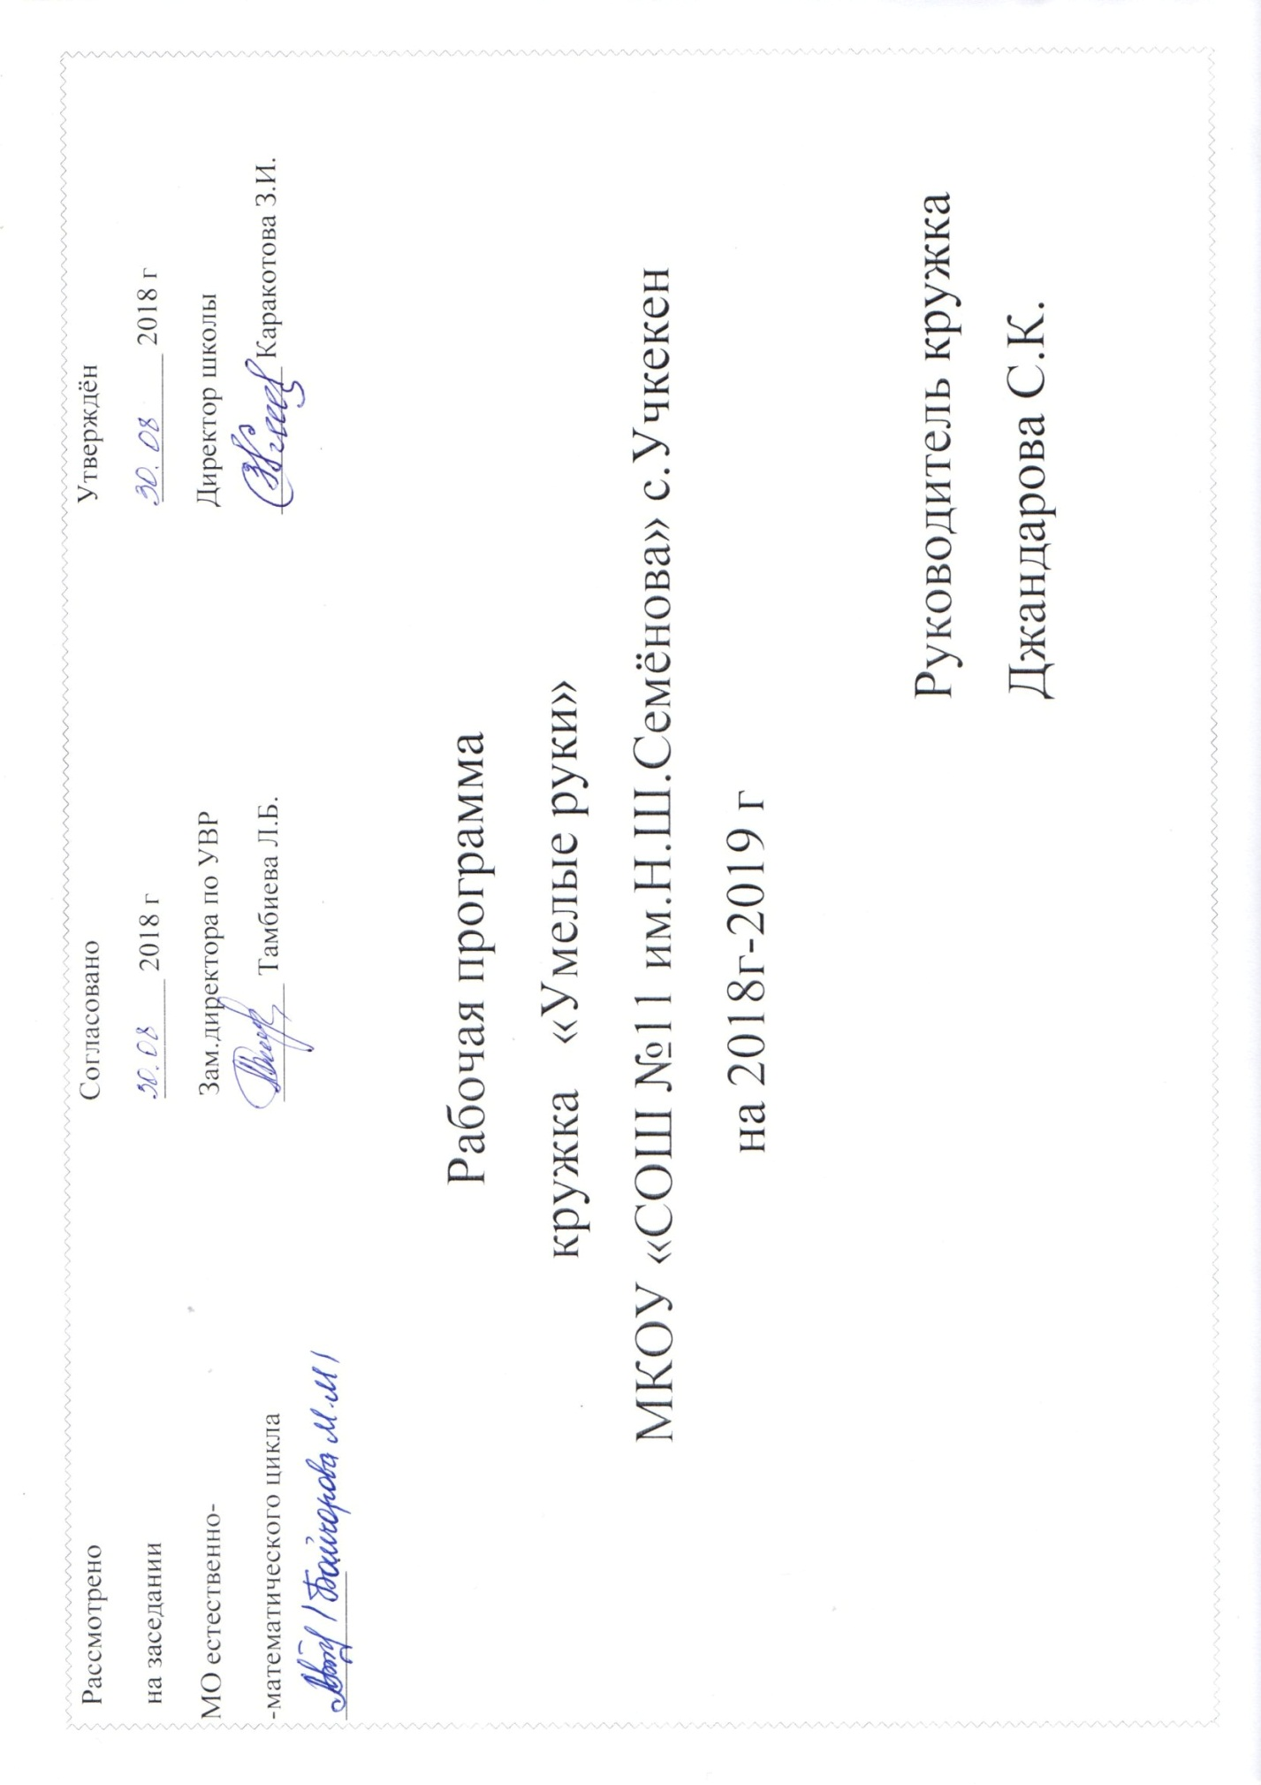

1.Пояснительная записка
Направленность программы.

Программа курса «Умелые руки» является дополнительной программой художественно-творческой направленности, предполагает кружковой уровень освоения знаний и практических навыков, по функциональному предназначению-учебно-познавательной, по времени реализации - долговременной.
Основная цель программы:
Приобщение через творчество к искусству, развитие эстетического и творческого вкуса, формирование творческой и созидающей личности, социальное и профессиональное самоопределение.
Поставленная цель раскрывается в следующих задачах:
воспитательной – формирование эмоционально-ценностного отношения к окружающему миру через художественное творчество, восприятие духовного опыта человечества – как основу приобретения личностного опыта и самосозидания;
художественно-творческой – развития творческих способностей, фантазии и воображения, образного мышления, используя нестандартные приемы и решения в реализации творческих идей;
технической – освоения практических приемов и навыков художественного творчества.
В целом занятия в кружке способствуют разностороннему и гармоническому развитию личности ребенка, раскрытию творческих способностей, решению задач трудового, нравственного и эстетического воспитания.
Возраст обучающихся, участвующих в реализации данной образовательной программы- 11 - 15 лет. Обучающиеся этого возраста способны на высоком уровне усваивать разнообразную информацию о видах художественного творчества.
Принципы построения программы:
На занятиях предусматривается деятельность, создающая условия для творческого развития воспитанников на различных возрастных этапах и учитывается дифференцированный подход, зависящий от степени одаренности и возраста воспитанников.
Основные дидактические принципы программы: доступность и наглядность, последовательность и систематичность обучения и воспитания, учет возрастных и индивидуальных особенностей детей. Например, в группе первого года обучения дети выполняют творческие задания, в группе второго года – тоже, но на более сложном творческом и техническом уровне, оттачивая свое мастерство, исправляя ошибки. Обучаясь по программе, дети проходят путь от простого к сложному, с учётом возврата к пройденному материалу на новом, более сложном творческом уровне.
2.Общая характеристика учебного предмета, курса
Программа кружка «Умелые руки» планируется так, чтобы она не дублировала программный материал по технологии, а чтобы внеурочные занятия расширяли и углубляли знания, умения учащихся. Работу кружка буду организовывать с учётом опыта детей и их возрастных особенностей.
Важно, чтобы в работе дети могли проявить выдумку, творчество, фантазию, что, несомненно, будет способствовать повышению эффективности труда. Правильно поставленная работа кружка имеет большое воспитательное значение. У детей развивается чувство коллективизма, ответственности и гордости за свой труд, уважение к труду других.
Работа в кружке «Умелые руки» - прекрасное средство развития творчества, умственных способностей, эстетического вкуса, а также конструкторского мышления детей. Дети, видя готовые изделия, сравнивают их, находят достоинства и недостатки, критически подходят к своей работе, у них вырабатывается аналитический ум. Особенно важно, что дети познают значимость своего труда, его полезность для окружающих. Очень важно руководителю кружка совершенствовать эстетический вкус детей, развивать чувство прекрасного, поддерживать творческое начало в деятельности ребёнка. На каждом занятии должны решаться задачи общеобразовательного характера, сообщаться сведения о материалах и инструментах. Для практической работы отводится большая часть времени – до 90%. Занятия проводятся в кабинете технологии, в котором есть наглядные пособия, большой раздаточный материал, шкафы с образцами поделок. Комната проветривается, имеет нормативное освещение, отвечает санитарно- гигиеническим требованиям. За каждым учеником закрепляется индивидуальное рабочее место и инструменты.
На занятиях с детьми необходимо акцентировать внимание учащихся не на изготовление конкретного изделия, а на её конструктивном построении, общей закономерности устройства изделия этого типа, показать варианты, чтобы дети смогли бы дома самостоятельно сделать нужное изделие. Такой подход, как свидетельствует практика, значительно повышает интерес к знаниям.
Программа предусматривает практические работы и проектную деятельность.
В рабочей комнате расположена постоянно действующая выставка детских работ. Дети видят результаты своего труда, сравнивают сделанное, обсуждают изделия, выделяют наиболее интересные работы.

3.Описание места учебного предмета, курса в учебном плане

В соответствии с ФГОС и учебным планом образовательного учреждения занятия кружка проводятся 1 раз в неделю 34 занятий в год.
4.Описание ценностных ориентиров содержания учебного предмета.

Ценность жизни – признание человеческой жизни и существования живого в природе и материальном мире в целом как величайшей ценности, как основы для подлинного художественно-эстетического сознания.
Ценность природы основывается на общечеловеческой ценности жизни, на осознании себя частью природного мира - частью живой и неживой природы. Любовь к природе означает прежде всего бережное отношение к ней как к среде обитания и выживания человека, а также переживание чувства красоты, гармонии, её совершенства, отражение в художественных произведениях.
Ценность человека как разумного существа, стремящегося к добру, самосовершенствованию и самореализации в плане художественно-эстетического воспитания.
Ценность семьи как первой и самой значимой для развития ребёнка социальной и образовательной среды, обеспечивающей преемственность художественно-культурных, этнических традиций народов России.
Ценность труда и творчества как естественного условия человеческой жизни, потребности к творческой самореализации.
Ценность индивидуального опыта ребёнка, особенно эстетического: он питает лучшие душевные качества человека – бескорыстие, открытость к прекрасному, способность к терпению, пониманию, сопереживанию, устремленность к творчеству
Ценность искусства, позволяющая заглянуть в незнакомый мир и прочувствовать все по-другому: так, как видел мастер, который жил в иное время.

5.Личностные, метапредметные и предметные результаты освоения учебного предмета, курса.
Усвоение данной программы обеспечивает достижение следующих результатов.
Личностные результаты
- Воспитание патриотизма, чувства гордости за свою Родину, российский народ и историю России.
- Формирование целостного, социально ориентированного взгляда на мир в его органичном единстве и разнообразии природы, народов, культур и религий.
- Формирование уважительного отношения к иному мнению, истории и культуре других народов.
- Принятие и освоение социальной роли обучающегося, развитие мотивов учебной деятельности и формирование личностного смысла учения.
- Развитие самостоятельности и личной ответственности за свои поступки, в том числе в информационной деятельности, на основе представлении о нравственных нормах, социальной справедливости и свободе.
- Формирование эстетических потребностей, ценностей и чувств.
- Развитие навыков сотрудничества с взрослыми и сверстниками в разных ситуациях, умений не создавать конфликтов и находить выходы из спорных ситуаций.
- Формирование установки на безопасный и здоровый образ жизни.
Метапредметные результаты
- Овладение способностью принимать и реализовывать цели и задачи учебной деятельности, приемами поиска средств ее осуществления.
- Освоение способов решения проблем творческого и поискового характера.
- Формирование умений планировать, контролировать и оценивать учебные действия в соответствии с поставленной задачей и условиями ее реализации, определять наиболее эффективные способы достижения результатов.
- Использование знаково-символических средств представления информации для создания моделей изучаемых объектов и процессов, схем решения учебных и практических задач.
- Овладение навыками смыслового чтения текстов различных стилей и жанров в соответствии с целями и задачами, осознанно строить смысловое высказывание соответствии с задачами коммуникации и составлять тексты в устной и письменной формах.
- Овладение логическими действиями сравнения, анализа, синтеза, обобщения, классификации по родовидовым признакам, установления аналогий и причинно-следственных связей, построения рассуждения, отнесения к известным понятиям.
- Готовность слушать собеседника и вести диалог, признавать возможность существования различных точек зрения и права каждого иметь свою, излагать своё мнение и аргументировать свою точку зрения и оценку событий.

Предметные результаты
- Получение первоначальных представлений о созидательном и нравственном значении труда в жизни человека и общества, о мире профессий и важности правильного выбора профессии.
- Формирование первоначальных представлений о материальной культуре как предмете предметно-преобразующей деятельности человека.
- Приобретение навыков самообслуживания, овладения технологическими приемами ручной обработки материалов, усвоение правил техники безопасности;
- Использование приобретенных знаний и умений для творческого решения несложных конструкторских, художественно-конструкторских (дизайнерских), технологических и организационных задач.
Личностные универсальные учебные действия
У обучающегося будут сформированы:
- широкая мотивационная основа художественно-творческой деятельности, включающая социальные, учебно-познавательные и внешние мотивы;
- интерес к новым видам прикладного творчества, к новым способам самовыражения;
- устойчивый познавательный интерес к новым способам исследования технологий и материалов;
- адекватное понимание причин успешности/неуспешности творческой деятельности.
Обучающийся получит возможность для формирования:
- внутренней позиции обучающегося на уровне понимания необходимости творческой деятельности, как одного из средств самовыражения в социальной жизни;
- выраженной познавательной мотивации;
- устойчивого интереса к новым способам познания;
- адекватного понимания причин успешности/неуспешности творческой деятельности;
Регулятивные универсальные учебные действия
Обучающийся научится:
- принимать и сохранять учебно-творческую задачу;
- планировать свои действия;
- осуществлять итоговый и пошаговый контроль;
- адекватно воспринимать оценку учителя;
- различать способ и результат действия;
- вносить коррективы в действия на основе их оценки и учёта сделанных ошибок;
- выполнять учебные действия в материале, речи, уме.
Обучающийся получит возможность научиться:
- проявлять познавательную инициативу;
- самостоятельно учитывать выделенные учителем ориентиры действия в незнакомом материале;
- преобразовывать практическую задачу в познавательную;
- самостоятельно находить варианты решения творческой задачи.
Коммуникативные универсальные учебные действия
Учащиеся смогут:
- допускать существование различных точек зрения и различных вариантов выполнения поставленной творческой задачи;
o учитывать разные мнения, стремиться к координации при выполнении коллективных работ;
o формулировать собственное мнение и позицию;
o договариваться, приходить к общему решению;
o соблюдать корректность в высказываниях;
o задавать вопросы по существу;
o использовать речь для регуляции своего действия;
- контролировать действия партнера;
Обучающийся получит возможность научиться:
- учитывать разные мнения и обосновывать свою позицию;
- с учетом целей коммуникации достаточно полно и точно передавать партнеру необходимую информацию как ориентир для построения действия;
- владеть монологической и диалогической формой речи.
- осуществлять взаимный контроль и оказывать партнерам в сотрудничестве необходимую взаимопомощь;
Познавательные универсальные учебные действия
Обучающийся научится:
- осуществлять поиск нужной информации для выполнения художественно-творческой задачи с использованием учебной и дополнительной литературы в открытом информационном пространстве, в т.ч. контролируемом пространстве Интернет;
- использовать знаки, символы, модели, схемы для решения познавательных и творческих задач и представления их результатов;
- высказываться в устной и письменной форме;
- анализировать объекты, выделять главное;
- осуществлять синтез (целое из частей);
- проводить сравнение, сериацию, классификацию по разным критериям;
- устанавливать причинно-следственные связи;
- строить рассуждения об объекте;
- обобщать (выделять класс объектов по к/л признаку);
- подводить под понятие;
- устанавливать аналогии;
- проводить наблюдения и эксперименты, высказывать суждения, делать умозаключения и выводы.
Обучающийся получит возможность научиться:
- осуществлять расширенный поиск информации в соответствии с исследовательской задачей с использованием ресурсов библиотек и сети Интернет;
- осознанно и произвольно строить сообщения в устной и письменной форме;
- использованию методов и приёмов художественно-творческой деятельности в основном учебном процессе и повседневной жизни.
В результате занятий по предложенной программе учащиеся получат возможность:
- Развить воображение, образное мышление, интеллект, фантазию, техническое мышление, конструкторские способности, сформировать познавательные интересы;
- Расширить знания и представления о традиционных и современных материалах для прикладного творчества;
- Познакомиться с историей происхождения материала, с его современными видами и областями применения;
- Познакомиться с новыми технологическими приемами обработки различных материалов;
- Использовать ранее изученные приемы в новых комбинациях и сочетаниях;
- Познакомиться с новыми инструментами для обработки материалов или с новыми функциями уже известных инструментов;
- Создавать полезные и практичные изделия, осуществляя помощь своей семье;
- Совершенствовать навыки трудовой деятельности в коллективе: умение общаться со сверстниками и со старшими, умение оказывать помощь другим, принимать различные роли, оценивать деятельность окружающих и свою собственную;
- Оказывать посильную помощь в дизайне и оформлении класса, школы, своего жилища;
- Достичь оптимального для каждого уровня развития;
- Сформировать систему универсальных учебных действий;
- Сформировать навыки работы с информацией.

6.Содержание учебного предмета, курса
(34 часа)
Первый год обучения определяет содержание и характер совместной работы учителя и учащихся по осознанию предстоящей практической деятельности: это анализ конструкции изделия, анализ технологии его изготовления, назначении и правилах безопасной работы инструментами, название используемых материалов и ряда их свойств, подлежащих целенаправленному наблюдению и опытному исследованию.

Вводное занятие ( 1 ч)
- Беседа, ознакомление детей с особенностями кружка.
- Требования к поведению учащихся во время занятия.
- Соблюдение порядка на рабочем месте.
- Соблюдение правил по технике безопасности.
Работа с тканью ( 27 часов)
- Изготовление юбки покроя «Солнце»
- Изготовление плечевого изделия с цельнокроеным рукавом
Декоративно-прикладное искусство
- Вышивка (6 часов)
К концу 1 года обучения учащиеся узнают:
- название и назначение материалов
- название и назначение ручных инструментов и приспособлений;
- правила безопасности труда и личной гигиены при работе указанными инструментами.
К концу 1 года обучения учащиеся научатся:
- анализировать под руководством учителя изделие (определять его назначение, материал из которого оно изготовлено, способы соединения деталей, последовательность изготовления);
- правильно организовать свое рабочее место, поддерживать порядок во время работы;
- соблюдать правила безопасности труда и личной гигиены;

Литература
- Интернет-ресурсы
- Учись шить ( Р.И.Егорова).

Календарно – тематическое планирование «Умелые руки»(34 часа).
№  по пп | Содержание  (разделы, темы занятия) | Кол-во часов |  | Дата проведения
 |  |  |  | По плану | Фактически
1 | Снятие мерок для построения основы чертежа юбки покроя «солнце» | 1
2 | Построение основы чертежа юбки покроя «солнце» | 1
3 | Моделирование юбки покроя «солнце». | 1
4 | Раскрой изделия | 1
5 | Дублирование детали | 1
6 | Подготовка изделия к примерке. | 1
7 | Проведение примерки. Устранение дефектов. | 1
8 | Обработка срезов изделия | 1
9 | Обработка изделия | 1
10 | Обработка изделия | 1
11 | Аналитический этап | 1
12 | Декоративно- прикладное творчество.  Вышивка. | 1
13-  17 | Декоративно-прикладное искусство. | 5
18-  19 | Построение основы чертежа плечевого изделия с цельнокроеным рукавом | 2
20-  21 | Моделирование плечевого изделия с цельнокроеным рукавом. | 2
22-  23 | Раскрой изделия | 2
24-25 | Дублирование деталей. | 2
 | Подготовка изделия к примерке
26-  27 | Обработка вытачек, среднего шва спинки, плечевых швов и нижних срезов рукавов | 2
28-  29 | Обработка срезов подкройной обтачкой | 2
30-  31 | Обработка срезов косой бейкой | 2
32-  33 | Обработка нижнего среза изделия | 2
34 | Контрольный этап | 1

